Проверочная работа «Тип кишечнополостные»
Вариант 1

Задание 1. Характеристика типа Кишечнополостные

Укажите правильные суждения.
- Кишечнополостные относятся к подцарству Простейшие.
- Для кишечнополостных характерна двусторонняя симметрия тела.
- Характерная особенность кишечнополостных – наличие гастральной полости.
- Гидра обладает высокой способностью к регенерации.
- Непереваренные остатки пищи у кишечнополостных выбрасываются через анальное отверстие.
- Характерная особенность кишечнополостных – наличие особых стрекательных клеток.
- Большая часть жизненного цикла сцифоидных проходит в форме плавающих медуз, фаза полипа кратковременна.
2. Впишите пропущенные слова (или группы слов).
- Пищеварение кишечнополостных (________________) и (________________).
- В эктодерме гидры находятся (________________) клетки.
- В энтодерме гидры находятся (________________) клетки.
- Процесс слияния яйцеклетки и сперматозоида называется (________________).
- Ответ организма на действие раздражителей, осуществляемый при помощи нервной системы, называется(________________).
3. Выпишите любые 5 названия клеток , изображенных на рисунке

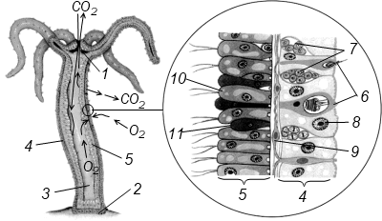

Проверочная работа « Тип кишечнополостные»
Вариант 2

Задание 1. Характеристика типа Кишечнополостные

Укажите правильные суждения.
- Среди представителей этого типа есть сухопутные виды.
- Кишечнополостные – двуслойные животные.
- В теле кишечнополостных выделяют эктодерму, энтодерму и мезодерму.
- У кишечнополостных имеется нервная система диффузного типа.
- У кишечнополостных имеется дыхательная система.
- Большая часть жизненного цикла коралловых полипов проходит в форме плавающих медуз, фаза полипа кратковременна.
- Актинии – крупные одиночные полипы, лишенные скелета.
2. Впишите пропущенные слова (или группы слов).
- Пресноводная гидра относится к классу (________________).
- Кишечнополостные имеют (________________) симметрию тела.
- Кишечная полость имеет только одно (________________) отверстие.
- Между эктодермой и энтодермой находится неклеточный слой, который называется (________________).
- Бесполое размножение гидры осуществляется путем (________________).
3.Изучите рисунок жизненный цикл аурелии, сделайте подписи к рисунку.
